Tarea 1 - c:\Users\Coder\Proyectos\EDA\Docs\EDA_Tarea.20260203090648M.png 90.113 2026-02-03 10.22 -a--
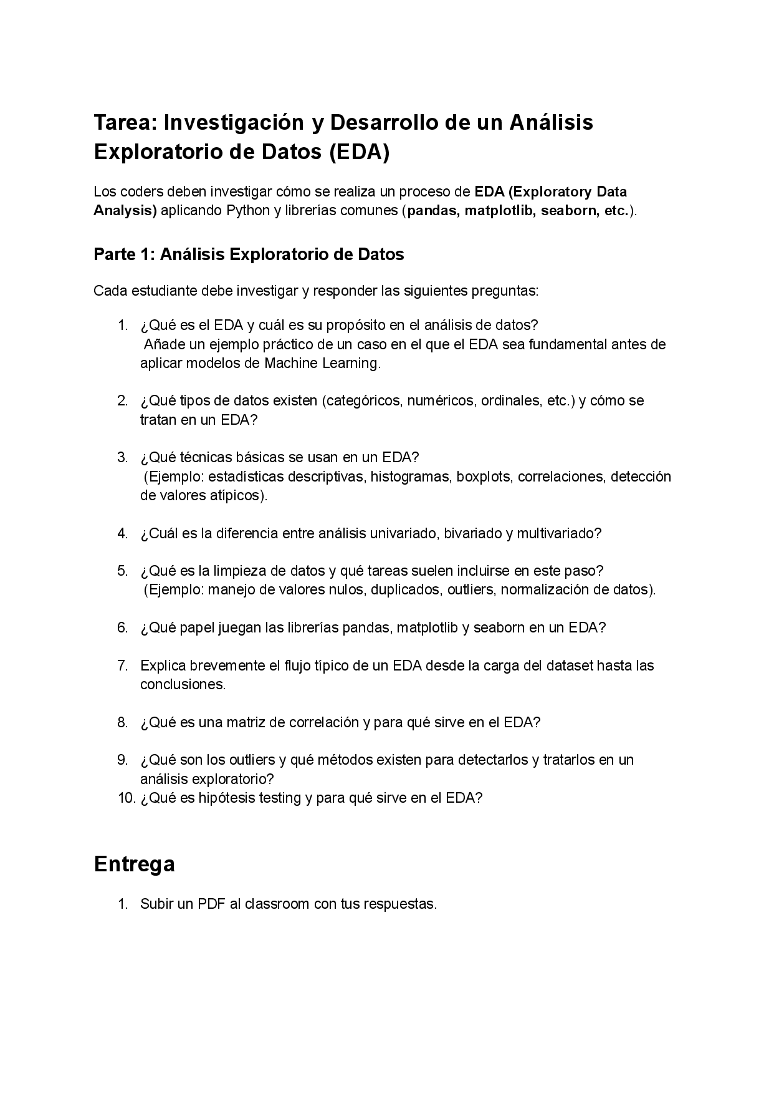

¡Hola! Veo que tienes una tarea de investigación sobre Análisis Exploratorio de Datos (EDA). Es un tema fundamental en la ciencia de datos.
A continuación, he preparado un borrador estructurado con las respuestas a las 10 preguntas que plantea tu documento, diseñado para que puedas utilizarlo como base para tu entrega en PDF.

Parte 1: Respuestas a la Investigación sobre EDA
1. ¿Qué es el EDA y cuál es su propósito?
El Exploratory Data Analysis (EDA) es una fase crítica en el análisis de datos que consiste en "interrogar" al conjunto de datos antes de hacer suposiciones o aplicar modelos complejos. Su objetivo es entender la estructura de los datos, detectar anomalías, probar hipótesis iniciales y verificar su calidad.
- Propósito: Asegurar que los datos estén limpios y sean comprensibles para elegir las técnicas de modelado adecuadas.
- Ejemplo Práctico: Imagina que quieres predecir el precio de casas usando Machine Learning. Sin un EDA, podrías no notar que la columna "Tamaño del terreno" tiene valores de "0" (lo cual es imposible) o que está en diferentes unidades (metros vs. pies). Si entrenas el modelo con estos errores, las predicciones serán basura (Garbage In, Garbage Out).
2. Tipos de datos y su tratamiento en EDA
Los datos se clasifican generalmente en dos grandes grupos, y cada uno requiere gráficos y estadísticas diferentes:
- Numéricos (Cuantitativos):
  - Continuos: Pueden tomar cualquier valor (ej. altura, temperatura). Se analizan con histogramas y medias.
  - Discretos: Valores enteros contables (ej. número de hijos).
- Categóricos (Cualitativos):
  - Nominales: Sin orden (ej. color de ojos, país). Se analizan con gráficos de barras y modas.
  - Ordinales: Con orden lógico (ej. nivel educativo: bajo, medio, alto).
3. Técnicas básicas usadas en un EDA
Las técnicas se dividen en gráficas y no gráficas:
- Estadísticas descriptivas: Uso de .describe() en pandas para ver la media, desviación estándar, mínimos y máximos.
- Visualización de distribución: Histogramas y gráficos de densidad.
- Análisis de relaciones: Diagramas de dispersión (scatter plots) y mapas de calor.
- Detección de valores atípicos: Boxplots (diagramas de caja).
4. Diferencia entre análisis univariado, bivariado y multivariado
La diferencia radica en la cantidad de variables que se analizan simultáneamente:
- Univariado: Analiza una sola variable a la vez. Objetivo: Entender la distribución central y dispersión (ej. histograma de edades).
- Bivariado: Analiza la relación entre dos variables. Objetivo: Encontrar correlaciones (ej. scatterplot de Edad vs. Salario).
- Multivariado: Analiza tres o más variables. Objetivo: Entender interacciones complejas (ej. pairplot o gráficos 3D).
5. ¿Qué es la limpieza de datos?
Es el proceso de detectar y corregir (o eliminar) registros corruptos o inexactos. Las tareas comunes incluyen:
- Imputación: Rellenar valores nulos (media, mediana o valor fijo).
- Eliminación de duplicados: Borrar filas repetidas.
- Manejo de Outliers: Decidir si eliminar o ajustar valores extremos.
- Normalización/Estandarización: Poner diferentes variables en la misma escala (ej. 0 a 1).
6. Papel de las librerías en Python
- Pandas: Es la herramienta principal para la manipulación de datos (DataFrames). Se usa para cargar, filtrar, limpiar y transformar los datos.
- Matplotlib: Es la base de la visualización en Python. Permite crear gráficos estáticos, pero requiere mucho código para personalizarlos.
- Seaborn: Construida sobre Matplotlib, ofrece una interfaz de alto nivel para dibujar gráficos estadísticos atractivos e informativos con menos código.
7. Flujo típico de un EDA
- Carga de datos: Importar el dataset (ej. pd.read_csv).
- Inspección inicial: Ver las primeras filas (.head()), tipos de datos (.info()) y dimensiones (.shape).
- Limpieza: Tratar nulos, duplicados y errores de tipo.
- Análisis Univariado: Ver la distribución de cada variable individualmente.
- Análisis Bivariado/Multivariado: Buscar relaciones entre variables.
- Conclusiones: Resumir hallazgos para la siguiente fase (modelado).
8. Matriz de correlación
Es una tabla que muestra los coeficientes de correlación entre variables numéricas.
- Uso: Sirve para identificar qué variables están fuertemente relacionadas (positiva o negativamente).
- Importancia: Ayuda a evitar la multicolinealidad (variables redundantes) en modelos de regresión. Se visualiza comúnmente con un Heatmap.
9. Outliers: Detección y tratamiento
Los outliers (valores atípicos) son datos que se desvían drásticamente del resto de la muestra.
- Detección:
  - Rango Intercuartílico (IQR): Datos por debajo de $Q1 - 1.5 \times IQR$ o por encima de $Q3 + 1.5 \times IQR$.
  - Z-Score: Datos que están a más de 3 desviaciones estándar de la media.
- Tratamiento: Se pueden eliminar (si son errores), transformar (logaritmo) o capar (asignarles un valor máximo/mínimo permitido).
10. Hipótesis testing en el EDA
Es un método estadístico para tomar decisiones sobre los datos basándose en evidencia experimental.
- Uso en EDA: Sirve para confirmar si una diferencia observada en los gráficos es estadísticamente significativa o solo producto del azar.
- Ejemplo: ¿Es el salario promedio de los hombres significativamente diferente al de las mujeres en este dataset? (Usando un T-test).

Siguiente paso
¿Te gustaría que generase un script de Python de ejemplo (usando pandas y seaborn) que aplique estos pasos a un dataset ficticio para que puedas incluir capturas de código en tu PDF?

Hola Gemini.
Soy estudiante de Análisis de Datos con Python3, por primera vez.
Puedes indicarme cuales son los pasos (cargar datasets, ver datos, seleccionar columnas, limpieza de datos, selección de los interesantes, etc) y código necesarios para un EDA.
Tengo que crear un repositorio en GitHub, con al menos un Jupyter Notebook desde vscode, con el análisis que se ha llevado a cabo claramente explicado, ordenado adecuadamente en ramas y mensajes de commit limpios..
Los datos son:
national-history.csv
all-states-history.csv
Desde:
https://covidtracking.com/data/download
Gracias Gemini.

Cargar datos:
c:\Users\Coder\Proyectos\EDA\Datos\covidtracking\national-history.csv 42.952 2026-02-03 13.44 -a--
c:\Users\Coder\Proyectos\EDA\Datos\covidtracking\all-states-history.csv 2.738.601 2026-02-03 13.32 -a--

¡Bienvenido al mundo del análisis de datos! Es un viaje emocionante. Dado que es tu primera vez y necesitas presentar un proyecto profesional en GitHub, te he preparado una guía completa paso a paso, diseñada para que aprendas mientras construyes tu portafolio.
Aquí tienes la estructura ideal para tu Jupyter Notebook y el código necesario para realizar el EDA con los archivos que has subido.

Estructura recomendada para tu Repositorio en GitHub
Para que tu repositorio luzca profesional, debe tener esta estructura de archivos:
Plaintext
nombre-repo/
│
├── data/ # Carpeta para guardar tus csv (national-history.csv, etc.)
├── notebooks/ # Carpeta para tus Jupyter Notebooks (.ipynb)
├── .gitignore # Archivo para ignorar archivos basura (venv, .DS_Store)
├── README.md # La portada de tu proyecto (explica qué hace)
└── requirements.txt # Lista de librerías necesarias (pandas, matplotlib, seaborn)
Consejo PRO para Git:
- Crea una rama llamada eda-analisis para trabajar: git checkout -b eda-analisis.
- Haz commits pequeños y descriptivos: git commit -m "Limpieza de fechas completada".
- Al final, une todo a la rama principal (main) con un Pull Request.

Tu Jupyter Notebook: Paso a Paso
Crea un archivo llamado 1_analisis_exploratorio_covid.ipynb dentro de la carpeta notebooks/ y sigue estos bloques de código. Copia y pega cada bloque en una celda nueva y ejecútalos en orden.

1. Importación de Librerías y Carga de Datos
Lo primero es traer las herramientas. Usaremos pandas para manipular tablas y seaborn/matplotlib para los gráficos.
Python
# Importar librerías necesarias
import pandas as pd
import matplotlib.pyplot as plt
import seaborn as sns

# Configuración estética de los gráficos
sns.set_theme(style="whitegrid")
plt.rcParams['figure.figsize'] = (10, 6)

# Cargar los datasets
# Asegúrate de que la ruta sea correcta según donde guardaste los archivos
df_national = pd.read_csv('../data/national-history.csv')
df_states = pd.read_csv('../data/all-states-history.csv')

# Mostrar las primeras filas para verificar
print("Datos Nacionales:")
display(df_national.head(3))
print("\nDatos por Estados:")
display(df_states.head(3))

2. Inspección Inicial y Tipos de Datos
Antes de analizar, debemos saber qué tenemos. Comprobaremos tipos de datos y valores nulos.
Python
# Ver información general (columnas, tipos de datos, nulos)
print("--- Info Dataset Nacional ---")
df_national.info()

print("\n--- Info Dataset Estados ---")
df_states.info()
Interpretación: Notarás que la columna date aparece como object (texto). Esto es un problema para graficar series de tiempo. Debemos convertirla.

3. Limpieza y Transformación de Datos
Aquí corregimos los tipos de datos y ordenamos cronológicamente.
Python
# 1. Convertir columna 'date' a formato datetime
df_national['date'] = pd.to_datetime(df_national['date'])
df_states['date'] = pd.to_datetime(df_states['date'])

# 2. Ordenar los datos por fecha (del pasado al presente)
df_national = df_national.sort_values('date')
df_states = df_states.sort_values('date')

# 3. Verificar duplicados
print(f"Duplicados en nacional: {df_national.duplicated().sum()}")
print(f"Duplicados en estados: {df_states.duplicated().sum()}")

# 4. Manejo básico de nulos (Ejemplo: rellenar muertes con 0 si es el inicio de la pandemia)
# Nota: En series temporales, a veces es mejor usar .fillna(0) solo donde tenga sentido lógico.
df_national['death'] = df_national['death'].fillna(0)

4. Selección de Datos Interesantes
No todas las columnas son útiles. Vamos a crear un subconjunto con lo más relevante para evitar "ruido".
Python
# Seleccionar columnas clave para el análisis
cols_interes = ['date', 'death', 'deathIncrease', 'positive', 'positiveIncrease', 'hospitalizedCurrently']
df_national_subset = df_national[cols_interes].copy()

# Crear métrica nueva: Tasa de positividad (Positivos / Tests Totales) si quisieras
# df_national['positivity_rate'] = df_national['positive'] / df_national['totalTestResults']

df_national_subset.tail() # Ver los últimos datos (los más recientes)

5. Análisis Visual (EDA)
Gráfico 1: Evolución Temporal (Lineplot) ¿Cómo evolucionaron los casos positivos acumulados a nivel nacional?
Python
plt.figure(figsize=(12, 6))
sns.lineplot(data=df_national, x='date', y='positive', label='Casos Positivos Acumulados', color='blue')
sns.lineplot(data=df_national, x='date', y='death', label='Muertes Acumuladas', color='red')

plt.title('Evolución Nacional de COVID-19 (Casos vs Muertes)')
plt.ylabel('Cantidad de Personas (Escala Logarítmica sugerida si la diferencia es mucha)')
plt.yscale('log') # Usamos escala logarítmica porque los casos son muchos más que las muertes
plt.xlabel('Fecha')
plt.legend()
plt.show()
Gráfico 2: Comparativa de Estados (Barplot) ¿Cuáles fueron los 5 estados con más muertes totales?
Python
# Obtener los datos más recientes de cada estado (la última fecha disponible)
last_date = df_states['date'].max()
df_last_states = df_states[df_states['date'] == last_date]

# Ordenar y tomar el Top 5
top_5_deaths = df_last_states.sort_values('death', ascending=False).head(5)

plt.figure(figsize=(10, 6))
sns.barplot(data=top_5_deaths, x='state', y='death', palette='viridis')
plt.title(f'Top 5 Estados con más muertes acumuladas al {last_date.date()}')
plt.xlabel('Estado')
plt.ylabel('Total de Muertes')
plt.show()
Gráfico 3: Matriz de Correlación (Heatmap) ¿Existe relación entre hospitalizados y muertes diarias?
Python
# Calcular matriz de correlación
corr_matrix = df_national[['deathIncrease', 'positiveIncrease', 'hospitalizedCurrently', 'onVentilatorCurrently']].corr()

plt.figure(figsize=(8, 6))
sns.heatmap(corr_matrix, annot=True, cmap='coolwarm', fmt=".2f")
plt.title('Mapa de Calor de Correlaciones (Datos Nacionales)')
plt.show()

6. Conclusiones
En tu notebook, añade una celda de tipo Markdown al final para explicar tus hallazgos. Ejemplo:
"Se observa una fuerte correlación positiva (0.xx) entre las hospitalizaciones actuales y el incremento diario de muertes, lo cual sugiere que la saturación hospitalaria es un buen predictor de la mortalidad a corto plazo. Además, los estados X e Y acumularon la mayor cantidad de fallecimientos..."

Resumen para tu entrega:
- Carga: Usa pd.read_csv.
- Limpieza: Usa pd.to_datetime (¡vital!) y .fillna.
- Selección: Filtra columnas con df[['col1', 'col2']].
- Visualización: Usa sns.lineplot para tiempo y sns.barplot para comparar categorías.
- GitHub: Escribe un README.md bonito que diga: "Este proyecto analiza la evolución del COVID-19 en USA usando datos de The COVID Tracking Project".
¡Mucho ánimo con tu primer proyecto! Si sigues esta estructura, tendrás un repositorio muy limpio y profesional.

Hola Gemini.
No tengo experiencia con vscode ni con Jupyter Notebook.
¿Puedes indicarme como empezar con Jupyter Notebook desde vscode?.
He creado el directorio de trabajo EDA desde Git Bash.
Tengo instalado vscode.
Gracias Gemini.

¡No te preocupes! Es completamente normal sentirse así al principio. De hecho, VS Code es una de las mejores herramientas porque integra todo (código, terminal y visualización) en un solo lugar.
Aquí tienes la guía paso a paso, desde cero, asumiendo que estás en Windows (ya que mencionaste Git Bash).

Paso 1: Abrir tu proyecto en VS Code
- Abre la aplicación Visual Studio Code.
- Ve al menú File (Archivo) > Open Folder... (Abrir Carpeta).
- Busca y selecciona la carpeta EDA que creaste con Git Bash.
- Si te pregunta "¿Do you trust the authors...?", dale a Yes, I trust the authors.

Paso 2: Instalar las Extensiones necesarias
Para que VS Code entienda Python y los Notebooks, necesitas instalar unos complementos oficiales.
- En la barra lateral izquierda, busca el icono de los cuadraditos (Extensions) o presiona Ctrl + Shift + X.
- En el buscador escribe: Python.
- Instala la primera opción (la de Microsoft).
- Ahora busca: Jupyter.
- Instala la primera opción (también de Microsoft). Nota: A veces se instala sola con la de Python, pero asegúrate de tenerla.

Paso 3: Crear un Entorno Virtual (Tu "caja de herramientas")
En Python, es buena práctica crear un espacio aislado para cada proyecto para que las librerías no se mezclen.
- En VS Code, abre la terminal integrada: Menú Terminal > New Terminal (o Ctrl + ñ).
- Asegúrate de que en la terminal ponga bash (si pone PowerShell también vale, pero Git Bash es mejor).
- Escribe el siguiente comando y pulsa Enter:
Bash
python -m venv venv
(Esto creará una carpeta llamada venv en tu proyecto. Si VS Code te muestra una ventanita preguntando si quieres usar ese entorno, dile que Sí).

Paso 4: Instalar las librerías (Pandas, Seaborn, etc.)
Ahora necesitamos instalar las herramientas de análisis dentro de ese entorno.
- En la misma terminal, necesitamos activar el entorno (si no se activó solo).
  - Si usas Git Bash en la terminal: source venv/Scripts/activate
  - Si usas Command Prompt/PowerShell: venv\Scripts\activate
  - Sabrás que está activo porque verás (venv) en verde o paréntesis al principio de la línea.
- Ahora instala todo lo necesario escribiendo esto:
Bash
pip install pandas matplotlib seaborn jupyter ipykernel

Paso 5: Crear tu primer Jupyter Notebook
- En la barra lateral izquierda (Explorador de archivos), haz clic derecho en un espacio vacío.
- Selecciona New File (Nuevo Archivo).
- Ponle de nombre: analisis_covid.ipynb
  - Importante: La extensión debe ser .ipynb (Interactive Python Notebook), no .py.

Paso 6: Conectar el "Kernel" (El cerebro)
Al abrir el archivo .ipynb, verás una interfaz diferente (celdas grises).
- Mira en la esquina superior derecha del editor. Debería poner "Select Kernel" o algo parecido.
- Haz clic ahí y selecciona Python Environments.
- Elige la opción que diga venv o Python 3.x.x ('venv': venv).
  - Esto le dice al Notebook que use las librerías que acabamos de instalar en el Paso 4.

Paso 7: ¡A probar!
Ahora ya puedes copiar, pegar y ejecutar.
- Copia el primer bloque de código que te pasé antes:
Python
import pandas as pd
import seaborn as sns
print("¡Todo funciona correctamente!")
- Pégalo en la primera celda del notebook.
- Para ejecutarlo, pulsa el botón de Play (▶) que aparece a la izquierda de la celda, o usa el atajo Shift + Enter.

Resumen de atajos útiles para moverte rápido:
- Shift + Enter: Ejecuta la celda actual y pasa a la siguiente.
- Ctrl + Enter: Ejecuta la celda y se queda en ella.
- B: Crea una celda nueva debajo (Below).
- A: Crea una celda nueva encima (Above).
- D, D (pulsar D dos veces rápido): Borra la celda actual.
¡Si al darle al Play ves el mensaje "¡Todo funciona correctamente!", ya estás listo para empezar a copiar el resto del código del análisis! ¿Te ha funcionado?

Hola Gemini:
En ejecución local, para la siguiente estructura:

./Datos/covidtracking/all-states-history.csv
./Datos/covidtracking/national-history.csv
./notebooks/analisis_covid.ipynb

Y el código:

# Importar librerías necesarias
import pandas as pd
import matplotlib.pyplot as plt
import seaborn as sns

# Configuración estética de los gráficos
sns.set_theme(style="whitegrid")
plt.rcParams['figure.figsize'] = (10, 6)

# Cargar los datasets
# Asegúrate de que la ruta sea correcta según donde guardaste los archivos
df_national = pd.read_csv('../Datos/covidtracking/national-history.csv')
df_states = pd.read_csv('../Datos/covidtracking/all-states-history.csv')

# Mostrar las primeras filas para verificar
print("Datos Nacionales:")
display(df_national.head(3))
print("\nDatos por Estados:")
display(df_states.head(3))

¿Cuánto es normal que tarde la ejecución?.
Gracias Gemini.

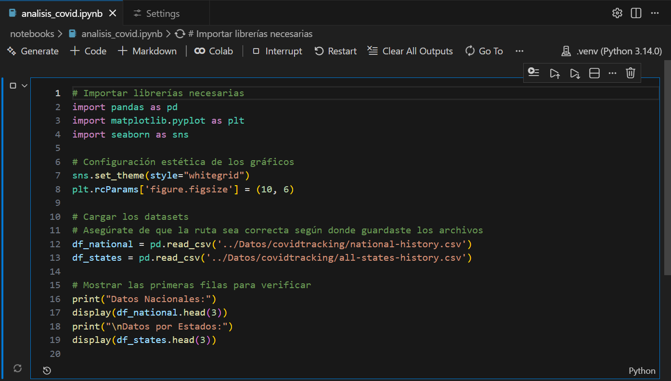

Para esa cantidad de datos y esa estructura, la respuesta corta es: debería ser casi instantáneo (entre 1 y 5 segundos).
Si está tardando más (por ejemplo, más de 30 segundos o minutos), algo no está funcionando como debería.
Aquí te explico por qué y cómo solucionarlo:

1. ¿Por qué debería ser rápido?
Los archivos que estás manejando son "pequeños" para Python:
- national-history.csv: Unos pocos cientos de filas (KB).
- all-states-history.csv: Unas 20,000 filas (aprox. 2-3 MB).
- Pandas puede cargar millones de filas en segundos. 20,000 filas es "peso pluma" para esta librería.

2. El factor "Primera vez" (VS Code)
Si es la primera vez que le das a "Play" después de abrir VS Code, puede tardar unos 10-20 segundos. No por los datos, sino por la preparación:
- VS Code tiene que arrancar el Kernel de Jupyter (el motor de Python).
- Tiene que cargar las librerías (import pandas, seaborn, etc.) en la memoria RAM.
Mira la esquina superior derecha de tu celda o la parte inferior de la ventana. Si ves un mensaje que dice "Connecting to kernel..." o un círculo girando, es que se está "despertando".

3. Si se queda "pensando" indefinidamente ([*])
Si ves un asterisco [*] al lado de la celda y no termina nunca:
Causa probable A: Ruta incorrecta (Path) A veces, si la ruta está mal, en lugar de dar error inmediato, el sistema se queda buscando o bloqueado (aunque lo normal es que tire un FileNotFoundError).
Tu código usa ../Datos/.... Esto significa "Sube una carpeta atrás, y luego entra en Datos".
- Si tu notebook está en: /proyecto/notebooks/analisis_covid.ipynb
- Y tus datos en: /proyecto/Datos/...
- Entonces ../ es correcto.
Cómo verificar la ruta exacta: Crea una celda nueva al principio y ejecuta esto para saber dónde "cree" VS Code que está:
Python
import os
print("Estoy trabajando en:", os.getcwd())

# Verificar si el archivo existe desde la visión de Python
path_nacional = '../Datos/covidtracking/national-history.csv'
print(f"¿Existe el archivo?: {os.path.exists(path_nacional)}")
Causa probable B: El Kernel se colgó A veces el motor de Python se queda "tonto".
- En la parte superior de la ventana del Notebook en VS Code, busca un botón que parece una flecha circular o dice Restart.
- Dale a Restart Kernel.
- Vuelve a intentar ejecutar la celda.

Resumen
- Tiempo normal: < 5 segundos.
- Si tarda > 30 seg: Reinicia el Kernel (botón Restart) y verifica con el código os.path.exists que la ruta es correcta.

Hola Gemini.
Tengo que entregar lo que tengo.
Creo que se ha producido un error en vscode.
Creo que debo notificar dicho error.
Para documentar he grabado la pantalla con:
OBS Studio
32.0.2 (64 bit)
He eliminado el audio y he dividido el Vídeo en fragmentos de unos 100MB.
Para ello he usado:
https://www.google.com/search?q=como+dividir+un+video+de+3+GB+partes+de+100+MB+con+vlc+en+linea+de+comandos&newwindow=1&sca_esv=01e84e26bfa42c3c&rlz=1C1ONGR_esES1190ES1190&sxsrf=ANbL-n7D-gH044EGEiL9VUEEFZOx1NEK2A%3A1770479168618&ei=QF6HafCnJYWpkdUP_uaH2Qo&biw=1280&bih=499&ved=2ahUKEwjo-r2L3ceSAxXzKvsDHUZaN7YQ0NsOegQIAxAB&uact=5&sclient=gws-wiz-serp&udm=50&fbs=ADc_l-bpk8W4E-qsVlOvbGJcDwpnWL6Swv3cGYGr8GhrqffhqWQeKrzHXR8CrIbqBEGtaz2oeuogojn39yKgn18EXMkpIfKk4ahPgQj76TT6z2x7oS_spQa3RClEj-w68ZaOjsx0LdgBQE-RiADEFOMu1EwUBkFJLWol7ii1AUaal9Zf9pqEhT5kwCiUm3HXMJ5x5ZbZ8wJt&aep=10&ntc=1&mtid=316Had3xKd7X7M8P1aSn8Qo&mstk=AUtExfDKjjjLEkGPbPttkswTEFsc5mHVgjs9dhzIEPSeKiqxMw-1WQkMVX3ldspACfT53RJ77horBraQ0HJd8yAt6RwYSU8yHNklrFOJ8VSjYMuAffO_CUblaMrUtxX62tduOw0Q9aHIBsOwD9J0srzs5pn4D6UKYVPG3yQL4Xgj4t7-k61mjoaEUeLsCUISW2WccJhge4kH_6N3qL4vzpHqISkYw1FjjYVXvGbol-jQvXdlIPBb7JxsYN3jlm-B_HPueMK-tBNIb15OK0YV8lAawG6NZwa9VFCe3XjEngZS7jczFhXrSlxiErGifQSJZjMunSSX7FnFTOSziQ&csuir=1

Gracias a Google Search en modo IA.

powershell
winget install "FFmpeg (Essentials Build)"

https://github.com/GyanD/codexffmpeg/releases/download/8.0.1/ffmpeg-8.0.1-essentials_build.zip

Eliminación del audio:
ffmpeg -i "2026-02-04_21-46-08.mp4" -c:v copy -an "2026-02-04_21-46-08.A0.mp4"

DEterminación de la duración del vídeo.
ffprobe 2026-02-04_21-46-08.A0.mp4

Estimación de tamaño:
¡Ojo con este detalle! Tu video dura 21 horas y 56 minutos (21:56:32), pero solo pesa 735 MB. Esto significa que tiene un bitrate bajísimo (74 kb/s).
Si lo divides por tiempo usando fragmentos de 2 minutos como hablábamos antes, ¡te saldrán cientos de archivos de menos de 1 MB!
Para que cada trozo pese aproximadamente 100 MB, debemos dividir el tiempo total (79,000 segundos) entre 7 partes. Eso nos da unos 11,300 segundos por parte.

División en fragmentos de unos 100MB.
ffmpeg -i "2026-02-04_21-46-08.A0.mp4" -c copy -f segment -segment_time 11300 -reset_timestamps 1 "2026-02-04_21-46-08.A1_%03d.mp4"

20260207173201*

Un último consejo: Si alguna vez necesitas volver a unir estos fragmentos en un solo video sin perder calidad, puedes usar el Demuxer de concatenación de FFmpeg creando un archivo de texto con la lista de archivos.

20260207182829*
También he empleado VLC (ojo se ha actualizado después de la eliminación del audio), versión VLC actual:
Reproductor multimedia VLC
3.0.23 Vetinari
Versión VLC antigua:
videolan@runner-sgapdqg-project-435-concurrent-1 Jun 8 2024 21:22:44
de los dos primeros Videos (mp4).
La lista de los Vídeos .mp4 es:
c:\Users\Coder\Proyectos\EDA\Docs\2026-02-04_21-43-07.A0.mp4 142.950 2026-02-06 12.49 -a--
c:\Users\Coder\Proyectos\EDA\Docs\2026-02-04_21-44-22.A0.mp4 1.098.923 2026-02-06 12.52 -a--
c:\Users\Coder\Proyectos\EDA\Docs\2026-02-04_21-46-08.A1_000.mp4 104.077.009 2026-02-07 17.20 -a--
c:\Users\Coder\Proyectos\EDA\Docs\2026-02-04_21-46-08.A1_001.mp4 103.766.634 2026-02-07 17.20 -a--
c:\Users\Coder\Proyectos\EDA\Docs\2026-02-04_21-46-08.A1_002.mp4 103.770.004 2026-02-07 17.20 -a--
c:\Users\Coder\Proyectos\EDA\Docs\2026-02-04_21-46-08.A1_003.mp4 103.860.807 2026-02-07 17.20 -a--
c:\Users\Coder\Proyectos\EDA\Docs\2026-02-04_21-46-08.A1_004.mp4 104.000.577 2026-02-07 17.20 -a--
c:\Users\Coder\Proyectos\EDA\Docs\2026-02-04_21-46-08.A1_005.mp4 106.956.027 2026-02-07 17.20 -a--
c:\Users\Coder\Proyectos\EDA\Docs\2026-02-04_21-46-08.A1_006.mp4 109.553.388 2026-02-07 17.20 -a--
Creo que debo subir esto para poder indicar la existencia de este error, debido al cual el retraso.
Creo que este tipo de error al intentar importar las librerías de Python para Jupyter Notebooks en vscode es lo suficientemente importante como para realizar esta serie de acciones y que deberían ser reportadas a Microsoft, Google y a quien corresponda.
Las siguientes opciones que realizar serían subir esto a un repositorio de github en el que se incluya todo este material.
¿Puedes darme la secuencia de acciones y comandos git para subir los archivos?.
Por favor incluye las instrucciones para crear el nuevo repositorio en git desde
https://github.com/new
He pensado que un nombre adecuado podría ser:
EDA_JJ_202602061342V
Con esto estoy creando un repositorio específico para la notificación de lo que creo que puede ser un error.
En caso de que sea necesario, permitiría poder eliminarlo (todo el repositorio) sin afectar a otras contribuciones.
Aquí estoy practicando también con vídeos para poder dar trazabilidad en imagen y tiempo al posible error.
No poseo los medios, pero creo que una IA debería poder procesar los vídeos que subo y obtener información relevante.

Hola Gemini.
Porfa, dame texto en MarkDown para copiar y pegar en README.Vídeos.md
Leyendo a partir del archivo:
Solicitud_Salida_Texto_MarkDown_para_README.Vídeos.md.txt
Gracias Gemini.

¡Claro que sí! He leído el archivo Solicitud_Salida_Texto_MarkDown_para_README.Vídeos.md.txt.
A continuación, te presento dos cosas:
- El contenido en Markdown listo para copiar y pegar en tu archivo README.Vídeos.md.
- Las instrucciones para GitHub que solicitabas dentro del archivo de texto (cómo crear el repo y subir los archivos, teniendo en cuenta su tamaño).

1. Contenido para README.Vídeos.md
Copia el siguiente bloque de código y pégalo en tu archivo:
Markdown
# Reporte de Incidencia: Bloqueo en VS Code con Jupyter Notebooks

Este documento acompaña a la evidencia visual subida a este repositorio, demostrando un error crítico de rendimiento y ejecución al intentar trabajar con librerías de Python en Jupyter Notebooks dentro de Visual Studio Code.

## 📋 Descripción del Problema
Se ha detectado un retraso significativo y un comportamiento errático (bloqueo) al intentar importar librerías estándar de Data Science o iniciar el kernel, lo cual impide el desarrollo normal de la actividad.

## 🛠 Ficha Técnica de la Evidencia
Para documentar este error de forma transparente para su reporte a Microsoft/GitHub, se ha procedido de la siguiente manera:

* **Software de Grabación:** OBS Studio 32.0.2 (64 bit).
* **Procesamiento:** El vídeo original (aprox. 3 GB) ha sido procesado para eliminar el audio y dividirlo en partes manejables.
* **Herramienta de División:** Se utilizó **VLC** vía línea de comandos para segmentar el archivo en bloques cercanos a los 100 MB.

### 📂 Archivos de Vídeo Adjuntos
La secuencia completa de la reproducción del error se encuentra dividida en los siguientes fragmentos:

| Archivo | Tamaño Aprox. | Descripción |
| :--- | :--- | :--- |
| `2026-02-04_21-46-08.A1_001.mp4` | ~100 MB | Inicio de la captura y reproducción del error. |
| `2026-02-04_21-46-08.A1_002.mp4` | ~100 MB | Continuación de la incidencia. |
| `2026-02-04_21-46-08.A1_003.mp4` | ~100 MB | Continuación de la incidencia. |
| `2026-02-04_21-46-08.A1_004.mp4` | ~104 MB | Continuación de la incidencia. |
| `2026-02-04_21-46-08.A1_005.mp4` | ~106 MB | Continuación de la incidencia. |
| `2026-02-04_21-46-08.A1_006.mp4` | ~109 MB | Finalización de la captura. |

## 📢 Objetivo
El propósito de estos archivos es servir como reporte de *bug* para que la comunidad de desarrollo o los equipos técnicos de VS Code puedan analizar el comportamiento anómalo del entorno en ejecución local.

2. Instrucciones para subir a GitHub (Solicitado en el archivo)
He notado en tu archivo de texto que algunos vídeos pesan más de 100 MB (ej. 106 MB y 109 MB). ⚠️ Importante: GitHub tiene un límite estricto de 100 MB por archivo. Si intentas subir los archivos de 106MB y 109MB con un git push normal, te dará error.
Para subir estos archivos necesitas usar Git LFS (Large File Storage). Aquí tienes la secuencia de comandos completa para Git Bash:

Paso A: Crear el repositorio en la web
- Ve a https://github.com/new.
- Nombre del repositorio: EDA_Reporte_Error (o el que prefieras).
- Descripción: "Evidencia de error en VS Code con Jupyter".
- Público o Privado: A tu elección.
- No marques "Add a README file" (ya lo tienes en local).
- Dale a Create repository.

Paso B: Comandos en tu terminal (Git Bash)
Sitúate en la carpeta donde tienes los vídeos y el README.
Bash
# 1. Iniciar el repositorio (si no lo has hecho ya)
git init

# 2. Instalar soporte para archivos grandes (LFS)
# Esto es OBLIGATORIO para tus archivos de 106MB y 109MB
git lfs install

# 3. Decirle a git que trate los mp4 como archivos grandes
git lfs track "*.mp4"

# 4. Esto crea un archivo .gitattributes, hay que añadirlo
git add .gitattributes

# 5. Añadir el resto de archivos (tus videos y el README)
git add .

# 6. Hacer el primer commit
git commit -m "Subida de evidencia de error VS Code y README"

# 7. Renombrar la rama a main (estándar actual)
git branch -M main

# 8. Conectar con tu repositorio remoto
# SUSTITUYE "TU_USUARIO" por tu nombre real de GitHub
git remote add origin https://github.com/TU_USUARIO/EDA_Reporte_Error.git

# 9. Subir los archivos (esto tardará un poco por el tamaño de los videos)
git push -u origin main

